БАТЫС ҚАЗАҚСТАН ОБЛЫСЫ БІЛІМ БАСҚАРМАСЫНЫҢ
БІЛІМ БЕРУДІ ДАМЫТУ ОРТАЛЫҒЫ

ҚОБЫЗ АСПАБЫН МЕҢГЕРУДЕГІ
ОҚУШЫНЫ ӘСЕМДІККЕ БАУЛИ ОТЫРЫП,
САХНА МӘДЕНИЕТІНЕ ЖЕТЕЛЕУ
(әдістемелік құрал)

Орал қаласы 2021 жыл.

Батыс Қазақстан облысы Білім басқармасының

Білім беруді дамыту орталығының сараптама кеңесінде қаралып,

облыс педагогтеріне таратуға ұсынылды.
Хаттама №1 26.02.2021 жыл

Құрастырушы:

Абдрахманова Нұрбақыт Есболатқызы - №1Балалар өнер мектебі қобыз аспабының жоғары санатты оқытушысы.

Рецензенттер:

А.Т.Ергалиева - М.Өтемісов атындағы Батыс Қазақстан Мемлекеттік
Университетінің доценті, Өнертану кандидаты.

Ж.И.Нұрымбетова - Қ.Р. мәдениет қайраткері, ҚР Білім беру ісінің құрметті
қызметкері, педагогика ғылымдарының магистрі.

Бұл оқу құралы бүгінгі күннің талабына сай, тәрбиенің ерекшеліктерін ескере отырып, оқу процессін нәтижелі ұйымдастыруға қажетті педагогикалық білім, білік және дағды жүйесін қалыптастыруға арналған.
«Қобыз аспабын меңгерудегі оқушыны әсемдікке баули отырып, сахна мәдениетіне жетелеу» атты еңбегі облыс, қала көлеміндегі музыкалық білім беру жүйесінде өнер және саз мектептерінде әдістемелік құрал ретінде пайдалануға арналған.

Мазмұны.

Кіріспе. . . . . . . . . . . 4
1. Қобыз аспабын меңгерудегі әдістер . . . . . 5
1.1. Қол қойылымы . . . . . . . . 5
1.2. Әр түрлі мазмұндағы жаттығуларды ойнау шеберліктерін меңгеру. . . . . . . . . . . 8
1.3. Түрлі штрихта орындалатын этюдтер . . . . 10
1.4. Шығармаларды орындау тәсілдері . . . . . 12
2. Сахна мәдениетіне жетелеу . . . . . . . 14 2.1Оқушының сахнада өзін - өзі ұстауы. . . . . 14
2.2. Әртістік шеберлік . . . . . . . 16
2.3. Сахна мәдениетіне дамыту . . . . . . 17
3. Күрделі шығармалармен жұмыс. . . . . . 18
3.1 Әдемі дыбыс шығару әдістері . . . . . . 18
3.2 Аккордтарды орындау . . . . . . . 23
3.3 Күрделі формада жазылған А.Жұбановтың «Жез киік» күйін талдау . . . . . . . . . . . . 24
4. Қорытынды . . . . . . . . . 26
5. Пайдаланған әдебиеттер . . . . . . . 27
6. Қосымшалар. . . . . . . . . . 28
Қосымша 1: Ашық сабақ «И.С.Бах «Гавот» шығармасымен жұмыс». . . . . . . . . . . . 28
Қосымша 2: Ашық сабақ «Оқушының сауатын ашу бағытындағы өздігімен штрих қойып үйрену». . . . . . . . . 30
Қосымша 3: Ашық сабақ «Шығармаларды орындаудағы дыбыс шығарумен жұмыстану». . . . . . . . . . 33

Кіріспе
Қазақ аспабы халқымыздың музыкалық үлкен қазынасы. Музыка -ерекше өнер түрі. Оның көп жан-жақты сырын игеру, түсіну, қабылдау тереңдеу тым ерте, яғни сәби шағынан басталуы тиіс. Әр заманда өз әуенімен, ұлттық ерекшеліктермен жалғасын табуда. Әр кезең өз ерекше өзгерістерін алып келуде. Руханиаттық талғамға сәйкес сарқылмас бұлағы болып келеді. Қазіргі кезеңдегі қобыз өнерінің қаншалықты биікке шыңдағанын байқамау мүмкін емес, ұлттық өнеріміз, соның ішінде қобыз аспабы өз еншісіне өз тиесілі жүгін артып отыр.
Ата-бабаларымыз салып кеткен ізбен өнеріміздің дәстүрінде өз жалғасын табуда. Болашақ ұрпағымыздың келер күндерімізге де ардақты міндет білгеннен көз салуға тиіспіз. Халқымыздың ұлттық музыка аспаптарының ішінде қобыз-ойналу тәсілі күрделі, қоныр сазды тылсым үні адамның жан дүниесіне табиғи әсер қалдыратын ерекше аспап. Осы мұраны танып, меңгеру басты мақсатымыз. Бұл дәстүрді оқушының бойына ойлау қабілеті мен аспапта ойнау қабілетін қызығушылығын белсендіру, аспапқа деген сүйіспеншілігін арттыру.
Басты мақсатымыз - оқушының аспапта ойнау қабілетін, сахна мәдениетіне даярлау. Ал тұлғаны музыкаға сахна әлеміне қалыптастыру бұл дәстүр өнер деңгейіне жетелеу. Ол баланың бойында белгілі қызығушылықты ояту-қажетті құндылық бағдарын, соның ішінде пайдалы іс-әрекеттерді қалыптастыру, дарындылықтың көзін ашу.
Қабілет дегеніміз- белгілі бір немесе бірнеше істі үздіксіз орындауға қабілеттердің өте жоғары деңгейі. "Бұлақ көрсең көзін аш"- дегендей, өнерлі өрендеріміздің өнегелі болуына үлес қосу-ұстаздық борышымыз.
Әдетте әсемділік деп, дене қимыл- қозғалысының әсемділігін айтады. Оқушының әсемділігі дегенде, ең әуелі сахна ортасын тез арада қабылдау қабілеттілігі және сахнадағы әсер ықпалды көрсете білуі, жекеленген қимыл -әрекет көріністерінің қорқын-ырғақтарындағы ішкі дүние, көніл-күйін таныта білуі түсіндіріледі. Өмір шындығын жасайтын мұндай әсемділік оқушының жалпы мәнерлігі өзегінде жатады.
Міндеттері: Киелі аспап қобыз арқылы қазақ халқының тарихын, музыкалық мәдениетін, ұлттық музыкасын насихаттай отырып, ұлттық өнерді окушылардың бойына сініру, музыкалық білімін жетілдіру, қабілетін іскер дағдысын, дүниетанымын байыту. Әр баланың өзіндік қасиетін әбден танып білуге, шығармашылық белсенділігін дамытып, олардың дарын мүмкіндігін айқындай түсу үшін қолайлы жағдай жасауға міндетті. Оқушының орындаушылық тәсілін жетілдіре түсудің ең басты шарты-оң қол мен сол қолды еркін, әрі табиғи түрде дұрыс ұстауға үйрету.
Күтілетін нәтиже - аспапты дұрыс меңгеру, жұрт алдында өзін дұрыс ұстай білу, болашақта өнер адамы болмаса да заман талабына сай кез келген мамандықта өз ойын дұрыс, еркін жеткізе білетін, өзіне сенімді тұлғаны даярлау.

1. Қобыз аспабын менгерудегі әдістер
1.1 Қол қойылымы.
Прима қобыз-төрт сым ішек тағатылатын, көлемі жағынан қобыздар тобындағы ең көне аспап. Ноталары скрипка кілтінде жазылып, еш өзгеріссіз сол қалпында айналады. Құлақ күйі квинта арқылы келтіріледі. Дыбыс көлемі кіші октаваның соль дыбысына дейінгі аралықта болады.
Прима-қобыз үнге бай, техникалық мүмкіндігі мол, оркестірдің бетке ұстар аспабы болып саналады. Оған көбінісе негізгі әуенді жүргізуі жүктеледі. Штрихтың түр-түрін қолдану арқылы оның әр түрлі дыбыс бояуының пайдалауымен қатар, түрлі регистрдегі фигуралар мен пассаждарды ойнауға болады. Сонымен бірге прима-қобызда әр түрлі мелизмдер, трельдер мен дыбыстық әшекейлерді ойнау жылдам екпінде музыканың өзінде де көп қиындықтар тудырмайды.
Қобыз адамның нәзік сезімін, қуаныш-қайғысын, ой-қиялын музыка тілімен өте дәл, әдемі суреттейтін үнге аса бай, аса құнды аспап.
Ойнауы қиын, қолына алған адамның еркіне тез көне қоймайтын күрделі аспап. Қобыз ішегі саусақтың сыртымен, яғни тырнақтың көбесімен басылады. Ішекті теріс басып, тырнақпен ойнайтын тәсіл қазіргі заманда ешбір музыка аспабында жоқ, бұл қобыздың өзіне ғана тән ерекшелік. Сондықтан да, бұл аспапты игеру музыкалық қабілеті күшті, үлкен дарын иелерінің ғана қолынан келеді. Қобыз сабағында мұғалім мен оқушының байланысы, қобыз үйренудің алғашқы шарттары, сабақ беру әдістемесі педогогикалық тәсіл-амал жүйесінен тұрады. Соның көмегімен ұстаз оқушыға өзінің білімін жеткізеді. Бұл тәсілдер-ұстаздардың көптеген ұрпақ тегі тәжірибесі негізінде дүниеге келген осындай тәжірибелердің негізінде қобызда ойнаудың да қиындығы сол мен оң қолдың бір мезгіл әр түрлі қимыл-әрекеттер жасауы керектігінде, дыбыс әдемі шығуы, тырнақ көбесін дұрыс басып, нәтижесі-оң және сол қолды біршама уақыт бөлек қоюды оқыту керектігін түсіндіреді. Оң қолды бөлек қою керек.
Әуелі қарандашпен кейін қыл ысқышпен жаттықтырылады. Музыкалық қабілетіне қарамай-ақ оқушыға да алғашқы табиғи қалпын сақтай отырып, еркін ойнау үшін қолын дұрыс қоя білуді үйретуге болады. Істің мәнісі алғашқы үйрету әдісінде. Алғашқы үйрену қиынға соғатын оқушылар үшін онайланатын амал-әдістер жасалуы керек. Тұтас жинақталған амал - әдістерді үйреткеннен гөрі жеке-жеке тәсілдермен үйреткен жеңілдеу тиеді. Жекелеген амал-әдістерді әрқайсысын бөлек үйреніп болғаннан кейін, оларды тұтас қосып үйрету әрине, жақсы нәтиже берері сөзсіз.
Бала тәрбиесіндегі қоршаған ортаның шешуші роль атқаратыны аңық. Әуелі қобызды боланың екі тізесі аралығына қойып үйретіп, содан кейін барып, баланың бос қолын қажетті бағытпен сүйемелдеп қобызға жеткізіп, оны дұрыс ұстауды үйретеді, бірте - бірте дағдыландырады. Қызығушылығын арттыру бәрімізге белгілі, қобызда ойнауды үйренудің алғашқы кезеңі негізінен алғанда, шәкірт үшін қызығы аз, зеріктіретін процесс. Сондықтан, алғашқы сабақтардан бастап қобызға баланың қолдарын дұрыс қоюдан басқа, музыка саласындағы басқа дағдыларды да таныстыра отыру керек. Мысалы ән айту, салатын әндерін іріктеу, ноталық сауатын ашу.
Жаңа дағдыға қадам жасау шәкірттің ынтасын оятып, қызықтырып отырады. Бір мезгілде екі шәкіртті үйрету де жақсы нәтиже береді. Бір шәкіртке қандай да бір жаңа тәсілді көрсете отырып, екіншісіне зер салуды, зейін салуды, зейін қоя тындауды тапсырады. Кезектесіп көрсетіп қайталауды, ойнап беруді талап етеді. Осылайша екеуінің арасында шығармашылық сайыс көрініс табады. Екеуі де бірін-бірі қамшылай отырып, тапсырманы тез де жеке жеке меңгеруге құлшынады. Ұстаз өзінің қатысуымен біріне екіншісінің қобызды дұрыс не бұрыс ұстағанын тексеруді, ол байқалған оқулықты түзетуге тапсырады. Келесі сабақта олар өздерінің міндеттерін ауысырады.
Ұстазды оқушымен алғаш кездесуі және оның мәні ұстаз бірінші кездесуге мұқият дайындалады. Өйткені, оқушы үшін елеулі оқиға. Шәкірт музыка мектебіне алғашқы сабаққа келгенде қызықты да ғажайып құбылыспен жүздесетіндей жұмбақ көңілімен табалдырықты аттайды. Аспаптық өнерді үйретуші ұстаз ең алдымен аспапты күтіп - баптауын үйрету керек. Қобызда ойнау үшін орындаушы бүкіл денесін емін-еркін бос ұстауы және есту қабілеттілігі мен зейінін топтастыруы қажет. Денені тырыстырып отыру ойынға кері әсер етеді.
Ойнаушының дұрыс отырысы шеберліктің негізгі болып табылады. Орындықта отыруы мығым және табиғи болуы керек. Орындықтың шетіне отырып, арқаны тік ұстау керек.
Бүгінде қобыз астыңғы бөлігіне бекітілген қысқышты және қысқышсыз болады. Қысқышы бар аспапта ойнағанда оң және сол аяқтар шамамен бір дәрежеде болады. Қысқышсыз қобызда ойнағанда, көп жылдық тәжірибе байқатқандай, сол аяқ аздап алға шығыңқы болса, ойнаған өте қолайлы. Қысқышты және қысқышсыз қобыздың айырмашылығы неде? Қысқышы бар қобызды оқушы екі тізенің арасына тік қойып, көп күш салмаса да қобыз орнықты тұрады, өйткені қысқыш сарғымайтын нәрседен жасалған. Ал қысқышсыз қобызда оқушы еріксіз, аяқ бұлшық, еттерін қобыз орнықты болу үшін қатайтады. Себебі, қобыздың шанағының сырты тайғақ болып келгендіктен оқушы ынғайсыздықты немесе тұрақсыздықты сезінеді.
Қобызшы орындыққа отырғанда орындықтың алдыңғы шетіне жақын, орындық аралығына тіремей, денесін алға қарай қобыз ұстауға икемдеп отырады. Белін түзу, денесін емін-еркін бостау ұстайды. Ал, орындығы қобызшының аяғы жерге толық тиіп тұратындай болуы керек.
Қобыз аспабында ойнаудың алғашқы және негізгі меңгерудегі әдістері- Аппликатура мен штрихпен жұмыс жасау, шеберліктерін арттыру; дыбыс шығарудың тәсілдерін меңгеру; шағын және ірі көлемді шығармалармен жұмыс жасай біру; өз бетімен жұмыс жасай ала білу; ансамбль және оркестр орындаушысы ретінде жұмыс жасай білу; ерекшеліктерін меңгеру; дәстүрлі орындау өнерінің шығу тарихы мен даму кезеңін меңгере білу; танымал аса көрнекті орындаушы- музыканттардың орындаушылық стилі мен қағидаларын меңгере отырып оны талдай білу, солардың үлгілерімен жұмыс істей білу; қобыз репертуарларының кезеңімен таныс болу. Қобыз тартуды үйрету әдістері музыка мектептерінің қобыз сыныбында оқушылар қабылдауда ең алдымен қойылатын талап- баланың дарынын, музыкаға деген ынтасын, есту қабілетін бұрын тыңдап көрмеген жаңа әуенді есте сақтап, дәл жеткізіп қайталап беру, оның ырғағын сезіне білу мүмкіндіктерін жете тексеру.
Баланың дене құрылысына, әсірісе саусақтармен қол буындарының қимылдау ерекшеліктеріне де назар аудару қажет. Арнаулы мамандық бойынша сабақ беретін оқытушы ұстаз алғашқы сабақтарда әр оқушының мінез-құлық ерекшеліктерін бақылап, олардың ынтасын белсенділігін арттырып, ой қиялын ұштап отыруы тиіс. Ол үшін өнерге байланысты әр түрлі тақырыпта, әсіресе қазақтың ұлттық музыка өнері жайында тартылды мағлұматтар беріп таныстырған жөн.
Халық музыка аспаптар жөнінде кеңірек тоқталып, олардың сыртқы құрылысы дыбыс ерекшеліктері мен тартып, ойнау тәсілдерін де көрсетуге болады. Қобыз сабағының алғашқы кезеңдер аспаппен таныстыру, денені тік ұстап орындыққа дұрыс отырудан басталады. Оң қолмен ысқышты дұрыс ұстап үйрену үшін алдын-ала бірқатар жаттығуларды жасау керек. Мысалы қарандашты ысқыш орнына ұстап үйрену. Ысқышты оң қолдың барлық саусақтарымен бос ұстау керек. Бас бармақ жартылай бүгіліп, тырнақ ұшымен таяқшадағы тұтқаны аздап тиіп тұрады. Ысқыштың тұтқа жағында ойнаған кезде басбармақ сәл бүгіліп тұрады, ол ысқыштың ортадан ұшына дейінгі қозғалысына қарай жүргізіледі. Басбармақты қатайтып ұстауға болмайды, себебі аспапта ойнағандықтан оқушының қолы шаршағыш болады. Сондай-ақ бармақтың үнемі бүгіліп тұратындығынан басқа саусақтар да қатайып, тырысып қалады.
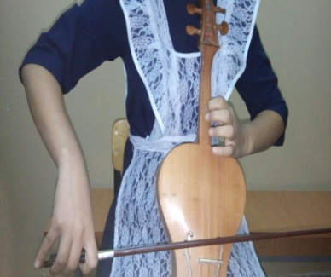
Саусақтардың еркін болуы штрихтарды орындағанда және ысқышты ауыстырғанда жеңіл көмекші қозғалыстарды жүзеге асыру үшін өте маңызды. Бұндай еркіндікке қол жеткізу үшін, яғни басбармақ басқа да таяқшадағы саусақтардың жиынтығында өте қозғалмалы болуы ысқыштың кез-келген бөлігінде емін-еркін жылжуына байланысты. Егер басбармақты белгілі бір қолпында ұстап қалса, онда барлық саусақтар өз қимыл қозғалысына шектеліп қалады.
Демек, басбармақ да саусақтардың ысқыштағы емін-еркін қозғалысына өзінің әсерін тигізеді. Ысқышты ұстай білу, оны ішекте жүргізу арқылы дыбыс шығару, оң қол мен сол қолдың дұрыс қойылуын үйрету бірте-бірте жүзеге асатын күрделі жұмыс.
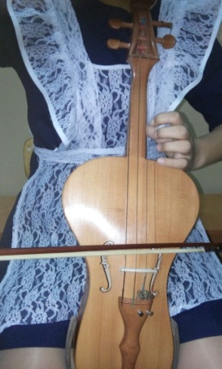
Оқушының қобыз тартып үйрену кезінде денені босатып, иық пен шанақтарын дұрыс ұстап, қол буындарын жұмсақ иілтіп, ішек үстінде еркін әрі батыл жүргізуін мұғалім үнемі қадағалап, түзеп отыру қажет. Ысқышпен дыбыс шығаруды ортаңғы "ре","ля" ішектерінен бастап алу ыңғайлы. Ал, төменгі "соль" ішінде ысқыш тиек деңгейінен төмен түсірмей, шынтақ пен білек буындарын иілте, оң жаққа қарай түзу жүргізіп отыруын ескерту қажет.
Сол қол буынын қатайтпай бос ұстаған жөн. Дыбыстың таза шығуына оқушының зейіннің аудара отырып, саусақтарды ретімен, дұрыс қимыл жасауға дағдыландыру үшін мынадай әр түрлі әзірлік жаттығу жасатылады: бірінші, екінші, үшінші, төртінші саусақтармен, бітіндеп алма-кезек басып шығаруға жаттықтыру. Ол үшін баспалдақтан төмен түскен тәрізді (1,2,3,4) саусақтарды рет-ретімен болуды талап ету керек. Бұл жағдайда саусақтардың қойылу реті мындай болады: 0- ашық ішек; 1-бірінші саусақ; 2-екінші саусақ; 3-үшінші саусақ; 4-төртінші саусақ. Ойналып отырған ноталардың арақашықтығына, тональдік жағына оқушының есту қабілеті мен зейінін бағыттай отырып, саусақтарды дәл басуға, сөйтіп дыбыстарды таза шығаруға дағдыландыру қажет. Қобыз тартудың үстінде екі түрлі жағдайды ескерту қажет; бірі- орындалатын шығарманың не әуеннің көркемдік сапасы, екінші- техникалық өрістері.
1.2. Әр түрлі мазмұндағы жаттығуларды ойнау
шеберліктерін меңгеру.
Оқушының орындау шеберлігін, техникасын дамытуда көмегін тигізетін сабақтың бірі- жаттығулар, гамма, этюдтер. Шығарманы ойнамастан бұрын оқушыға практика ретінде бірден ойнау үшін және аппликатура қойып үйренуі үшін берілсе, келесі жаттығу техникасын дамыту үшін пайдалану керек. Оқушының шығарманың мазмұның дұрыс түсініп, ырғағы мен мелодиясын бұзбай ойнауын мейлінше қадағалау оқытушының жауапты міндеті. Шығарма үйренуде аппликатураны дұрыс пайдаланудың маңызын еш уақытта естен шығармау керек. Оқушыға аппликатураны өзі қойып үйренуге жаттықтыру, оқытушының үлкен міндеті болып саналады.
Жаңа шығарманы үйрену кезінде оқушыны өз қатесін өзі біліп, оны жөндеп, дұрыстап ойнауға дағдыландыру оқытушының педогогикалық міндеттерінің бірі. Оқытушы оқушының бірден шығарманы жатқа ойнауына тыйым салуы тиіс. Өйткені, орындаудағы кемшіліктермен шығарма нотасын үйренудегі қателер, көбінесе шығарманы әлі тегіс түсіріп үйрену болмай, жатқа ойнағандықтан шығады. Сондықтан, шығарманы қашан үйреніп, оны орындауға жаттыққанға дейін оқытушы оқушыға тек қана нотамен ойнауды талап ету керек. Тек сонда ғана оқушы жаңа шығарманы мазмұнына сай, оның техникалық орындаушылық тәсілдерін ойдағыдай игеріп үйрене алады.

Шығармаларды ойнамас бұрын алдымен гамма, жаттығулар арпежиолар түрлі штрихтермен ойнау қажет. Аспапта ойнау техникасын ары қарай дамыту үшін жаттығулар ойналуы керек.
1.3. Түрлі штрихта орындалатын этюдтер.
Этюд шығармасын дыбыстың таза шығуын қадағалау, ысқыштың ішекке бір қалыпты жүруін қадағалау. Сол қолдың орналасуын, денені дұрыс ұстау оң қолмен ысқышты жүргізумен дыбыстың таза шығуын дамыту. Саусақты қою, саусақтарды алу, саусақтардың жүруін дамыту үшін әр түрлі штрихтарды қолдану. Түрлі нюанстармен ойналады. Оқытушының көмегімен шығарманы жай темпте нотаға қарап ойнап бастайды.
Төртінші позицияда орындалатын этюд.
Шығармамен жұмыс істеп бастағаннан оқытушы оқушының көңілін шығарма не этюдтардың характеріне, темпіне, динамикалық белгілеріне, штрихтеріне көніл аударады.
Саусақтардың ішек басуға икемді, оңтайлы болуы позициядан позицияға жұмсақ жеңіл көшуі болашақта аспапты жақсы меңгерудің бірден бір жолы. Жаттығулар мен этюдтарда ішекті саусағымен баспай, алдымен ішекке саусақтың дұрыс түсуін үнемі жаттықтырған жөн.
Жеке тұлғаны дамыту, оқушыны аспапқа баулу ол ұстаздың негізгі проблемасы. Ол дамыта оқытумен қатар жүретіндік мұғалім оқушыны біліммен, дағдымен, іскерлікпен қаруландыра отырып олардың танымдық іс-әрекеттерімен шығармашылық қабілеттерін де дамыту- адамның жеке тұлға болып қалыптасуы мен дамуының қозғаушы күші болып табылады.
Негізгі тәрбиелеу, оқыту, үйрету әсемдікке баулу жалпы ғылыми категориялармен (демеу, қалыптастыру) тығыз байланыса отырып жеке тұлғаны дамытудың маңызы ерекше. Ендеше жеке тұлға, оның даралығын дамыту табиғи дарындылығы мен қабілетін ашуға және қалыптастыруға қолайлы жағдай жасау керек .
- Оқушыға оқу-таңымдық үйрену жолдарын ұйымдастыру.
- Аспапта орындаудың тиімділігі.
- Оқушыға ауызша баяндау, түсіндіру, ойнап көрсету.
Оқушыны өз бетімен жұмыстануға баулу, дыбыстарды таза алуды күнделікті сабақ сайын айтып көрсетіп дағдыландырып отыру қажет.
1) Мұғалім мен оқушы арасында қарым-қатынастың өзара түсінушілігінің негізделуі.
2) Оқушылардың аспапта ойнау әрекетін өздігінен дамытуға күш салуы.
3) Оқушының өздігімен дайындауға дағдылануға, аспапқа деген орындаушылығын қызығуларын қазіргі заманауи қағидаларға байланысты видео арқылы көрсету ойын элементтерін енгізу арқылы арттыру.
Жас ұрпақ- ел тірегі, ертеңіміздің кепілі. Әрбір ұстаздың міндеті- оқушыларды аспапты дұрыс меңгеруге, болашаққа қадам басқызып, дамытуға тәрбиелеу. "Қыран түлегіне қайыспас қанат сыйлайды, ұстаз шәкіртіне талап сыйлайды" деген халқымыздың қанатты сөзі. Ұстаз арқылы дарыған талаппен ұрпақтың алысқа ұшатынын меңгейді.
Қазіргі таңда елімізде білім берудің жаңа жүйесі, әлемдік білім беру кеңестігіне енуге батыл қадамдар жасалып жатыр. Жеке тұлғаның қалыптасуы үздіксіз күрделі үрдіс ізденіс. Әрбір оқушыға жеке тұлға ретінде қарап, оның өзіне тән санасы, еркі, өзіндік қабілетіне қарай оқушының ойнау қабілетін арттыру арқылы осындай жаттығулар жасалу қажет.
Мұнда әр оқушының ойы шыңдалып саусақтарының қимылдары артып өз даму денгейіне сай жетістіктерге жетуге болады. Оқушының неғұрлым жаттығуларды, этюдтарды көбірек ойнаса қабілеттері қызығушылықтары артады. "Әрбір бала-болашақ данышпан" деген ойлы қағидаға мән берсек, яғни табиғи таланттары ашу, жас талапкердің жарқырап көрінуі үшін ұстазға жүктелетін міндет. Ол міндет - оқушының шығармашылық қабілетін танымдық белсенділігін, ой- өрісін дамыту үшін аянбай еңбек ету оқушының жеке тұлғалық күшін дамыту.
1.4. Шығармаларды орындау тәсілдері.
Қазіргі уақытта қобызшылардың фортепиано сүйемелдеуі мен орындау дәрежесін үнемі өсіріп отыру қажет. Пьеса алған кезде оқытушы шығарманы егжей тегжейіне дейін, зерттеп, танысып, оқушының орындаушылық шеберлігін өсіретіндерін таңдап, іріктеп, талдап алуы қажет.
Шығармалар.

Өлшем
Динамика

Штрих
Екпіні

Вибрация
Отырысы

Шығарманың мазмұны неғұрлым сапалы, санқилы болса, ол оқушы үшін соғұрлым қызғылықты және нәтижелі болады. Өз бетімен даярланып үйрену, музыка тыңдау, оқушы үшін өте пайдалы. Біріншіден оның творчестволық шабыты пайда болса, екіншіден оның - музыкаға деген өзіндік көзқарасы, қояр талабы пайда болады. Ол репертуарын игеру үшін ізденеді, толғанады, өзінің ой - өрісінің өсуіне, орындаушылық шеберлігінің ілгері дамуына жол ашады.
Әрине, мұндай кезде оқытушы шәкіртінің өз бетімен даярлаған шығармасын тексеріп, тыңдап, өз пікірін айтуға міндетті. Шығармаларының ерекшелігіне форшлаг, мордент, акцент, деташе сияқты шығарманы көркемдеу, оқушының өсуіне ықпал береді. Шығарманы түсініп ойнауға, өзіндік ерекшелігіне, аккомпонементті тыңдауға көмектеседі.
Жаттығулар ойнағанда саусақты өте жоғары көтеріп алмай және саусақпен ішекті соқпай ойнау керек. Қобыз ойнай бастағанда бас бармақты күш салып қобыздың мойнына жабыстырып алу дұрыс емес. Қобызда ойнағанда сол қолдың негізгі екі міндеті бар: біріншісі таза дыбыс шығару, екіншісі, тербеу арқылы жоғары сапалы, әндеткен, әсем, жұмсақ, құлаққа жағымды дыбыс шығару.

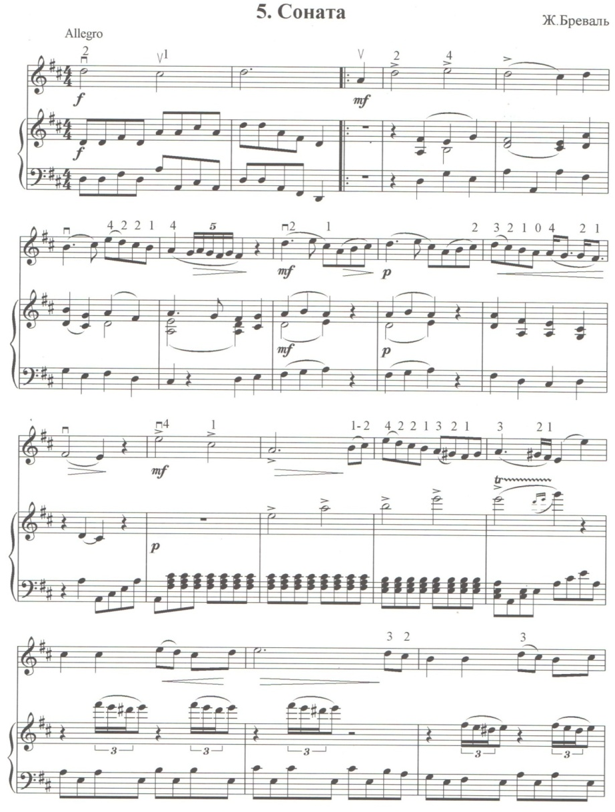

Орындаушылық әрекет арнаулы сабағының ажырамас бөлігі болып табылады. Ол оқушыға әуеннің орындаушылық табиғатын ашуға, музыкамен айналысқан сәтте оны танып, біле алатын музыкант ретінде сезінуге көмектеседі.
«Музыкалық туындының өмір сүруі – оның орындалуында яғни оның мәнін, дыбыс ырғақтары арқылы ашқанда ғана музыкалық шынды өмір сүреді» - дейді Б.В.Асафьев. Оқушылардың орындаушылық мәдениетінің төмендегідей негізгі көрсеткіштері бар: ол
- арнайы бір орындаушылық әрекеттің түріне ғана қажеттілік, қызығушылық, ынта таныту;
- орындаушылыққа шығармашылық әрекеті ретінде қарау;
- туындының әуендік, орындаушылық сапасына өзіндік көзқарасын білдіру;
- шығарманың жанрын, стилін, мазмұнын қамтитын орындаушылық білім, икемділік, дағдыларды игере білу.
Аспапта орындаудағы техникалық мүмкіндіктерді көрсету үшін көп гамма мен этюдтарды ойнау керек. Сондықтан да этюдтарды таңдағанда, орындаушының орындау шеберлігін дамытуға көмегі тиетін этюдтарды алуы керек. Оқушы этюдты ойнап үйренгенде, алдында тұрған мақсатын дұрыс түсіну керек және сол этюдтың ішінде кездесетін қиындықтарды жеңіп, толық игеру қажет.
2. Сахна мәдениетіне жетелеу.
2.1 Оқушының сахнада өзін - өзі ұстауы.
Сахна өнерінің іргетасы қимыл іс әрекетімен ойнау әрекеті алғашқы кезеңде этюд пен жаттығулар жиынтығының маңызы зор:
а) оқушының өз бетімен іштей және сырттай жұмыс істеуі;
ә)орындаушы өз жанының икемділігін зейіні мен денесін игеру арқылы дамытады. Әр ойнаған сайын сезім шындығы мен дұрыс сахналық көңіл - күй тудыру үшін оған кешенді жаттығулар жасау керек.
Сахнада ойналатын пьесалардың көркемдік сапасы сахна өнерінің мәдениеті мен оқушының шеберлігінің шыңдалуына тікелей әсерін тигізеді. Ойналатын шығарманың әдісін толық меңгеріп, кәсіби шеберлігін ұштау үшін ең алдымен жаттығуларды көбірек игеру қажет. Бұл мақсатты жүзеге асыру үшін орындалушыларды бір мақсатқа бағыттап сахналық заңды бағындыру қажет. Сол сияқты сахнадағы тіршілігі мен әрекеті - оның ішкі жан дүниесінен бастау алатынын оқушыға жеткізу. Соның нәтижесінде бір - біріне ұқсамайтын сан алуан мінез ерекшеліктерімен дараланады.

Дыбыс арқылы дұрыс орналастыруды, сахна дыбыстарын, әсерлі әрі орынды пайдалануды, еркін қозғалуды үйренеді. Сонымен қоса, мәдениетін көтеруді, жақсартуды жалғастыра беру үшін кеңес драматургиясының саяси маңызы бар пьесаларын сахнада қоюды ерекше назарда ұстау, шығармашылық іздену жолындағы бағытының дұрыстығын көрсету.
Біздің шығармашылық әдісіміз қаншалықты сын көзбен қарағанда да, қазіргі заман міндеттеріне сай, сахнада нанымды таптық бейнелер жасауға әбден жарайтынын дәлелдеді. Осының бәрі сахнаға шығуы арқылы жүзеге асты деп шығарманың маңызын, тереңдігін және жасаған әсерін дұрыс бағалау.
Қазіргі кезеңде оқушының орындаушылық шеберлігінің орындаушылық ерекшеліктерінің сақталуы, аспапта өмір ағымының өзгерістеріне бейімділігінің арқасы ретінде бағаланады.
Бүгінгі таңда ұлтымыздың музыка мәдениетіндегі сым қобызда орындау өнері, әсіресе, техникалық жағынан үлкен жетістіктерге жетті. Қобызда шебер ойнау - көптеген оқушылардың қолынан келетін болды. Бұрын қобызда орындау техникалық қиындықтардың екінің бірінің қолынан келе бермейтін. Ал қазір өмір талаптарына сай, жас ұрпаққа білім және тәрбие беру, оларды жан - жақты дамыту қоғам алдында тұрған басты міндеттердің бірі.
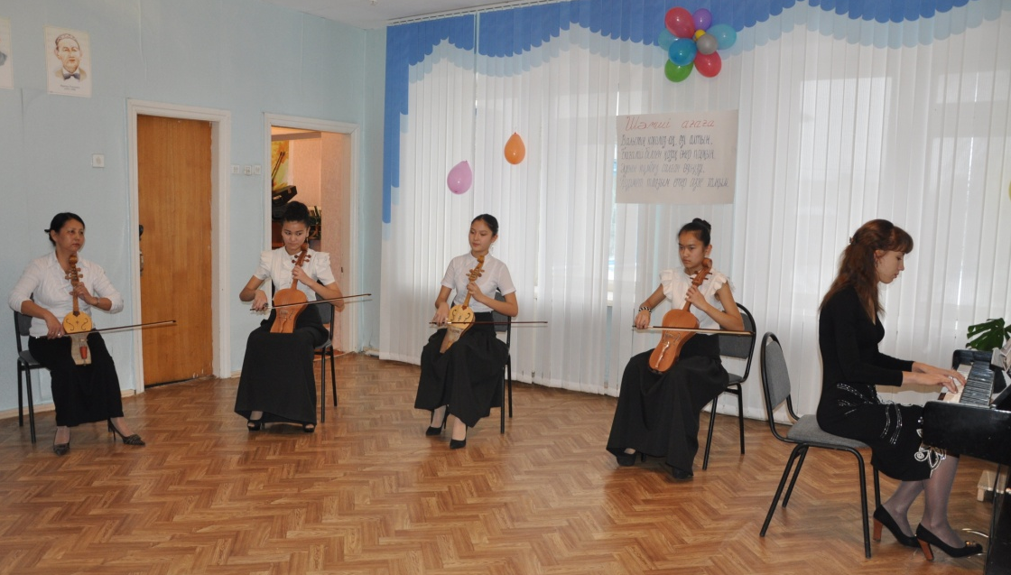

Қазақ халқының ұлттық аспаптық музыкасы, оның ішінде қобыз аспабының сарыны - халқымыздың қайталанбас, қастерлі мұрасы. Осы мұраны танып, меңгеру - бүгінгі, келешек ұрпақтар үшін парыз десек, оны оқытып, үйрету - білікті ұстаз мамандардың міндеті. Оқушылардың музыкалық қабілетінің әр түрлі болып келетінін ескере отырып, сыныптың, жалпы мүмкіндігіне сай репертуар таңдау. Үйретілген шығармалардың тональдік, формалық ерекшеліктерін талдап, көрсету, динамикалық дамуы мен ырғағын, екпінін айқындау.
Бұл көмекші құрал қобыз тартып үйрену жөніндегі оқулықты көздемейді десем де икемделудің бастапқы кезеңін меңгеруге көмектеспек ниеттімін. Кітап өзім сияқты маман ұстаздарға да оқушыларға дабілімділік пайдасын тигізетін оқулық болады деп ойлаймын. Осынау ғажайып аспапты меңгеруге талпынған оқушыларға сахна әлеміне жолдау көрсетуде қобыз аспабынмеңгертуде табиғи логикалық жүйеде баспалдақты түрде жаттықтырып, үйрету керек. Оқушыны жобаламау үшін техникалық дамуын арттырып, шеберлігін шыңдау үшін арнайы машықтануға арналған шағын шығарма гамма, арпеджиомен қатар көбірек жұмыстану керек.
Орындаушы - оқушыны бір мақсатқа бағыттап сахналық заңдылықтарға бағындыру, сол сияқты оқушының сахнадағы тіршілігі мен әрекеті оның ішкі жан дүниесінен бастау алатынын жеткізу. Оқушыны аспапты меңгеруге деген ынтасы жоғары болу керек, сонда ғана оқушы үлкен жетістікке жетеді деп ойлаймын. Жетістікке жету үшін оқушыны әр түрлі өнер сайыстарында өзін биік дәрежеде алуына жол ашады.
2.2 Әртістік шеберлік
Өнер мектебі педагогының әртістік шеберлігі көркемдік-коммуникативтік әрекетін эмоционалды - экспресивті, көркемдік - интеллектуалдың, көркемдік - операциялық жағынан интеграциялайды.
Бұл біріншіден, педагог өзінің іс-әрекеті шеберлігінің арқасында балалармен тең рухани сенімді, өнегелі қарым-қатынасын одан әрі жалғастыруы үшін жоғары-эмоционалды сипатта жұмыс істейді.
Екіншіден, музыканы әртістік өнегелігімен оқушыларды өнерді өздігінен тануына жол ашады.
Үшіншіден, музыканы әртістік шеберлікпен ойнау арқылы оқушылардың сенімдік әрекетіне әсер етіп, жаңа мінез-құлық қалыптастырады. Балалардың музыкаға деген қызығушылығы артады.
Педагог-музыканттың әртістік шеберлігінің бір-бірімен байланысты мынадай компоненттері бар: ол психофизиологиялық, эмоционалды-эстетикалық, көркемдік-логикалық.
Психофизологиялық компонентті құрайтындар, ең алдымен, әр түрлі психикалық процестер (елестету, қапер, аффектілік, жад, күш-жігерлілік т.б.), екінші жағынан, дауыс, дикция, мимика, пантомима жатады.
Әртістік шеберліктің эмоционалды-эстетикалық компоненті ең алдымен, музыкант-педагогтың сенсорлық (сезіммен байланысты) тәжірибесімен байланысты болады.
Әртістік шеберліктің көркемдік-логикалық компоненті музыка мұғалімінің сабақта көркемдік-комуникативтік әрекет жүйелерін логикалық түрде құра білуіне байланысты.
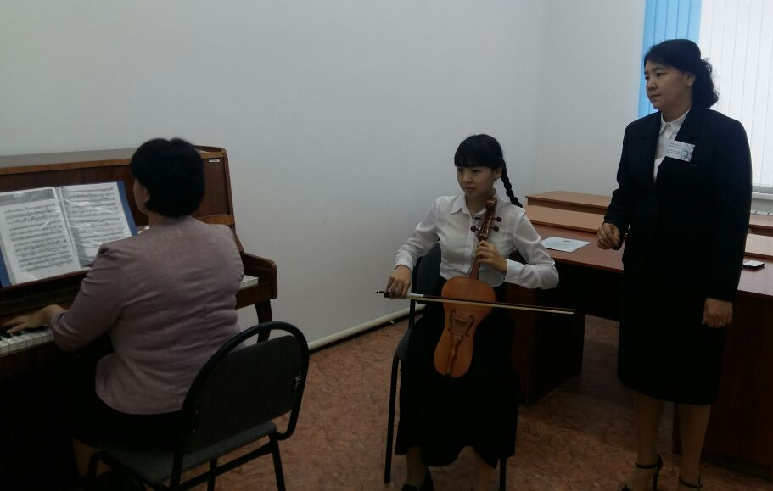

Болашақ музыка мұғалімінің әртістік шеберлігін дамытуға әсер ететіндер мыналар: музыкалық-комуникатівті треннинг, музыкант-педагогтың материалды сезімді-бейнелік тұрғыда көрсете алуы, музыкалы-педагогикалық жағдайды үлгілеу т.б.
Рухани рахаттандыратын оқушыға ұнайтын шығармаларды таңдап үйрету - өнер. Өзіне ұнаған шығармасын алып сол шығарманы жаттау жағын дамытып, төрт тактіден бөліп - бөліп, қайта - қайта орындаса, оқушы тез жаттап алуына ыңғайлы болады. Шығарманың мазмұнын, характерін жақсы білсе ойнайтын шығармасын жақсы жаттап ол сахнада өзін еркін қобалжымай ойнап шығады. Шығармаларды ойнағанда ерекше көңіл бөлу керек. Оқушының ұлттық сезімі оянып, қазақтың қаны жүріп, аса сезіммен ойнауын қадағалау керек.
2.3. Сахна мәдениетіне дамыту.
Ұстаз оқушының есту қабілетін, екпін дәлдігін меңгеруге,мәнерлі фразировка жасау сезімін қалыптастырады. Оқушыны үлкен сахна мәдениетіне тәрбиелейді. Оқушының сахналық тұлғасы мен ішкі психологиялық мазмұны мен ролі ғана емес, сыртқы сымбат - "тән тіршілігі", оқушының сыртқы сымбат әрекетінен өріс алатын "тән тебіренісі" оқушының образдық шешімін кестелейді. Сөз психологиялық өрнек болса, қимыл - қозғалыс іс - әрекет өрнегі. Енді сол сөз өрнегін іс - әрекетпен қабыстырып, біріктіріп жіберетін қимыл - қозғалыстар түбіріне ойысайық.
Әр адамның сыртқы келбеті оның ішкі жан дүниесінің айнасы іспетті. Оқушыға тіршілік беріп тұратын қасиетте осы бейвербалды ишараттарды жатыр. Оқушының денесінде тіршілік нышаны айшықты білінбесе, ол тірі адам секілді өзін сезіне алмасы хақ. Олай болса, кейіпкерлердің толыққыанды адами болмыс - бітімін, табиғи жаратылысын тану үшін міндетті түрде оған қимыл - қозғалыс қажет.
Сахна шыңдығына байланысты саналы түрдегі қатынас пен соған сай сахналық қимыл - әрекеттің нәтижесі оқушының жүріс - тұрысының мәнері бес болу мүмкіндігін туғызады: ол талантына ғана тәуелді болмай, оқушы ағзасының дайындық деңгейіне де қатысты болады. Өнер адамның басты мақсаты сахнаға шығып өнер көрсету ғана емес, киелі сахна мәдениетін сақтай білуі де керек. Олардың сахнада өздерін қалай ұстайтынын да айтып, бере алады десек қателеспейміз. Десе де кезегі келгенде айтылмаған сөз жетім демей ме?
Қазір екінің бірі - әнші, екінің бірі – өнер адамы. Шын талантын мойындатып жүргендер де бар, «атың шықпаса жер өрте» деп танылғандар да жетерлік. Барлығының басын тоғыстырып тұрған, ол – киелі сахна.
Өнер адамының басты мақсаты сахнаға шығып өнер көрсету ғана емес, киелі сахна мәдениетін сақтай білуі де керек. Бүгінде қай орындаушының қандай деңгейде екенін халық бағамдай алады.
Сахналық сөйлеу мәдениеті деп - сахна тілі заңдылықтарын ұстанса аспапта ойнау шеберлігін шығарманы өз ерекшелігі мен орындау тәртібі деуге болады. Оқушы әрекет арқылы талдау тәсіліне жататын тағы бір суырыпсалмалық дарындылығы оқушының суырыпсалмалық табиғатында бар болса, бұл қасиетті сахнада тиімді пайдалана алады. Орындаушылық сахна алдында суырыпсалмалық көңіл күйге тез ене алуларынөз жемісін береді. Оқушыны әрекет арқауы бойынша әрекет етуге үйрету қажет. Ол үшін зейін аппараты: көзі, құлағы, сезімі барынша қырағы болу керектігі де түсіндірілуі керек. Оқушыға өзінің күллі сахналық сипатын пластика, ырғақ, сценография талап - тілектеріне бағындыра білукеректігін де талап ету, мұның үлкен нәтиже беретінін, олардың психологиясын ашу, мінез - құлықтарын көрсету үшін мүмкіндіктерін пайдаланып қана қоймай, іздену арқылы оны байыта да түсу. Техниканы байытып өнерпаздың жаңа түрлер табуға өте бағалы болғаны айқын. Сахнаға шығу алдында көптеген жаттығулар мен қоса, күрделі шығармаларды көбірек қайта - қайта орындау. Сахна мәдениетінде оқушы интонация - музыкалық дыбыстарлың таза және дәл орындалуы. Оқушыны интонацияны дұрыс ойнау сезімін қалыптастыру керек, өйткені ол аспапта ойнаудың басты шарты болып келсе, сахна мәдениеті де соны талап етеді. Интонация тазалығын тыңдай отыра қадағалау тыңдап өз ойынына интонация тазалығы тұрғысынан баға беру. Нәтижесінде тыңдаушылық бақылау қабілеті дамиды және оқушы орындалған дыбыс интонациясын салыстыруға мүмкіндік алады. Оқушыны дыбысты тыңдауға үйрету интонациясын салыстыруға мүмкіндік алады. Сахна қозғалысының үйлесімділігін білуге әкеледі.
3.Күрделі шығармамен жұмыс.
3.1Әдемі дыбыс шығару әдістері.
Күрделі шығармаларды үйретуге ұстаздың атқаратын міндеті ерекше. Ұстаз оқушың есту қабілетін, орындаушылық шеберлігін шыңдау техникасын арттырып отыруы керек. Музыкалық- тыңдау дағыларын аспапта ойнау- сольфеджиолау нәтижесінде дамиды. Сондықтан, пәндерде- ақ аспапта қарапайым мелодиялық тізбекті интонациялауды сольфеджиомен кезектестіріп отыру қажет.
Оқушының жеткілікті дамыған музыкалық тыңдау қабілеті мен қанағаттандырарлық дыбыс алудың назарын екі есе бөлуге әкеледі, ал ол оқушы үшін қиынға түсуі мүмкін. Қол қозғалысының үйлесімділігін, оларды қалай қою керектігін, сол қол және саусақтар қозғалысының түрлерін, қозғалыс әдемілігін, жеңілдігін білмейтін оқушы тез арада оңды нәтижеге қол жеткізе алмайды. Дыбысты түсінетін және ең құрығанда қарапайым саусақ "жеңілдігін", қобыз мойнын ұстап үйренген және қате дыбысты тез қанағаттанарлық деңгейде түзеге алған жағдайда тереңдете үйреткен абзал.
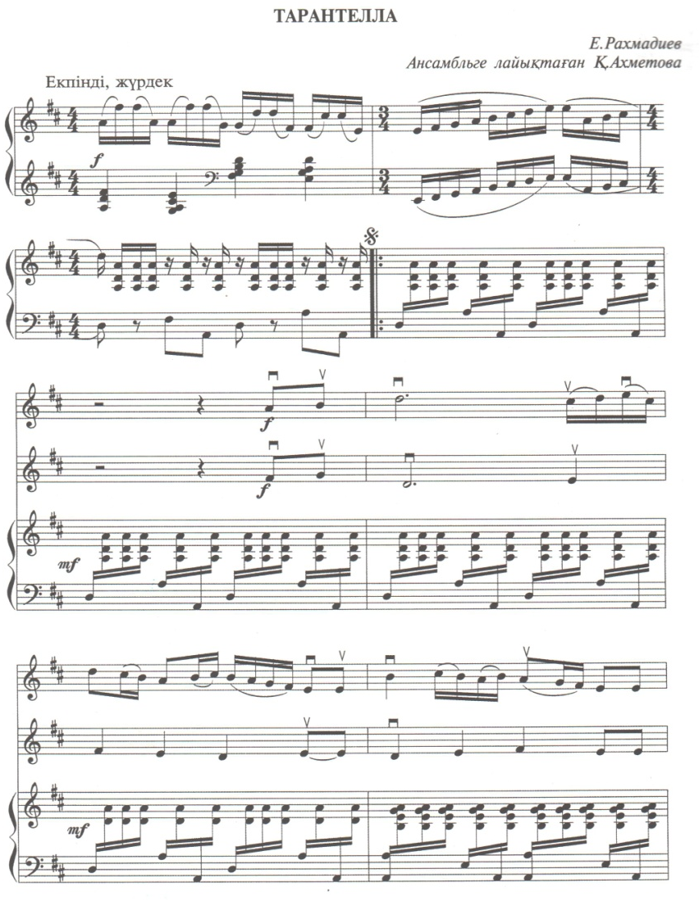
Вибрация- дыбыстың әрленіп, жұмсақ шығуына көмектеседі. Вибрацияны білек, білезік және саусақтың көмегімен үш түрлі әдіспен орындауға болады. Бұл әдіс дыбыстың әрленіп, құлаққа жағымды шығуына септігін тигізеді. Күрделі формадағы шығармаларды ойнаған кезде, шәкіртті тек жақсы орындаушы- музыканы болып шығуына, сонымен бірге оның идеялық тұрғыданда өсіп жетілуіне жауапты.
Оқушыны жан-жақты тәрбиелеуде ерекше орын алатын тәрбие жұмысының бір бөлімі репертуар. Аспапты тарту шеберлігі көптеген жұмыс істеп, мол тәжірибе жинақтау арқасында ғана қалыптасады. Шығармалармен жұмыс жасау- оқытушы шығарманы жазған композитор туралы қысқаша мәлімет береді. Сұхбат өте жылдам және қызықты өтуі қажет.
Оқытушы оқушыға шығармада кездесетін қиыншылықтарды алдын-ала ескертеді. Оқушы оқытушының көмегімен шығарманы жай темпте нотаға қарап ойнап бастайды. Шығармамен жұмыс істеп бастағаннан оқытушы оқушыға көңілін шығарманың характеріне, темпіне, динамикалық- белгілеріне, штрихтеріне аударады. Шығарманың қиын жерлерімен жеке жұмыс істеу қажет. Сонымен қатар шығарма бірнеше бөлшектерге бөлінеді (фраза, сөйлем, кезең).

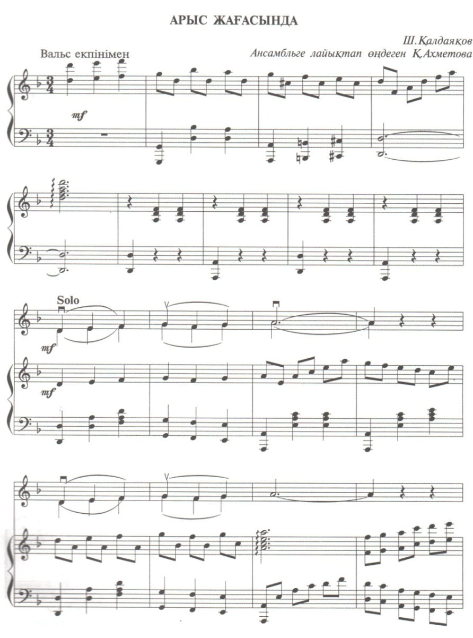

Әр бөлшектен жай темпте талдап, тазалап арнайы жазылған саусақтармен ойналады. Оқушының меңгеру қабілетіне байланысты қобыз аспабына өнделген ірі шығармалары ұсынамыз. Күрделі формадағы дамып ойнау барысында оқушы жан- жақты дамып ойнау қабілеті өседі. Оқушыға концертмейстермен сүйемелдеп ойнайтып үйрету қажет. Бұл оқушының өсіп жетілуіне, ойнау қабілетін дамытып, сезініп ойнауын жетілдіреді.
Дыбыстың таза шығуын, ысқыштың ішекке бір қалыпты жүруін үнемі қадағалау. Сол қолдың орналасуын, денені дұрыс ұстау оң қолмен ысқышты жүргізумен дыбыстың таза шығуын үнемі дамыту. Саусақты алу, саусақтардың жүруін дамыту үшін әр түрлі штрихтарды қолдану.
Күрделі және ірі формадағы шығармалармен жұмыс жасау педогогиканың кең ауқымды міндеттерінің бірі. Ол музыкалық және техникалық орындаушылық болып екіге бөлінеді. Бастапқы кезде оқушыға күрделі музыкалық форманы түсініп ойнау қиынға түседі. Бұл мәселе бірте- бірте кішігірім музыкалық пьесаларды бастап, күрделі ірі шығармаларға көшуге көмектеседі.
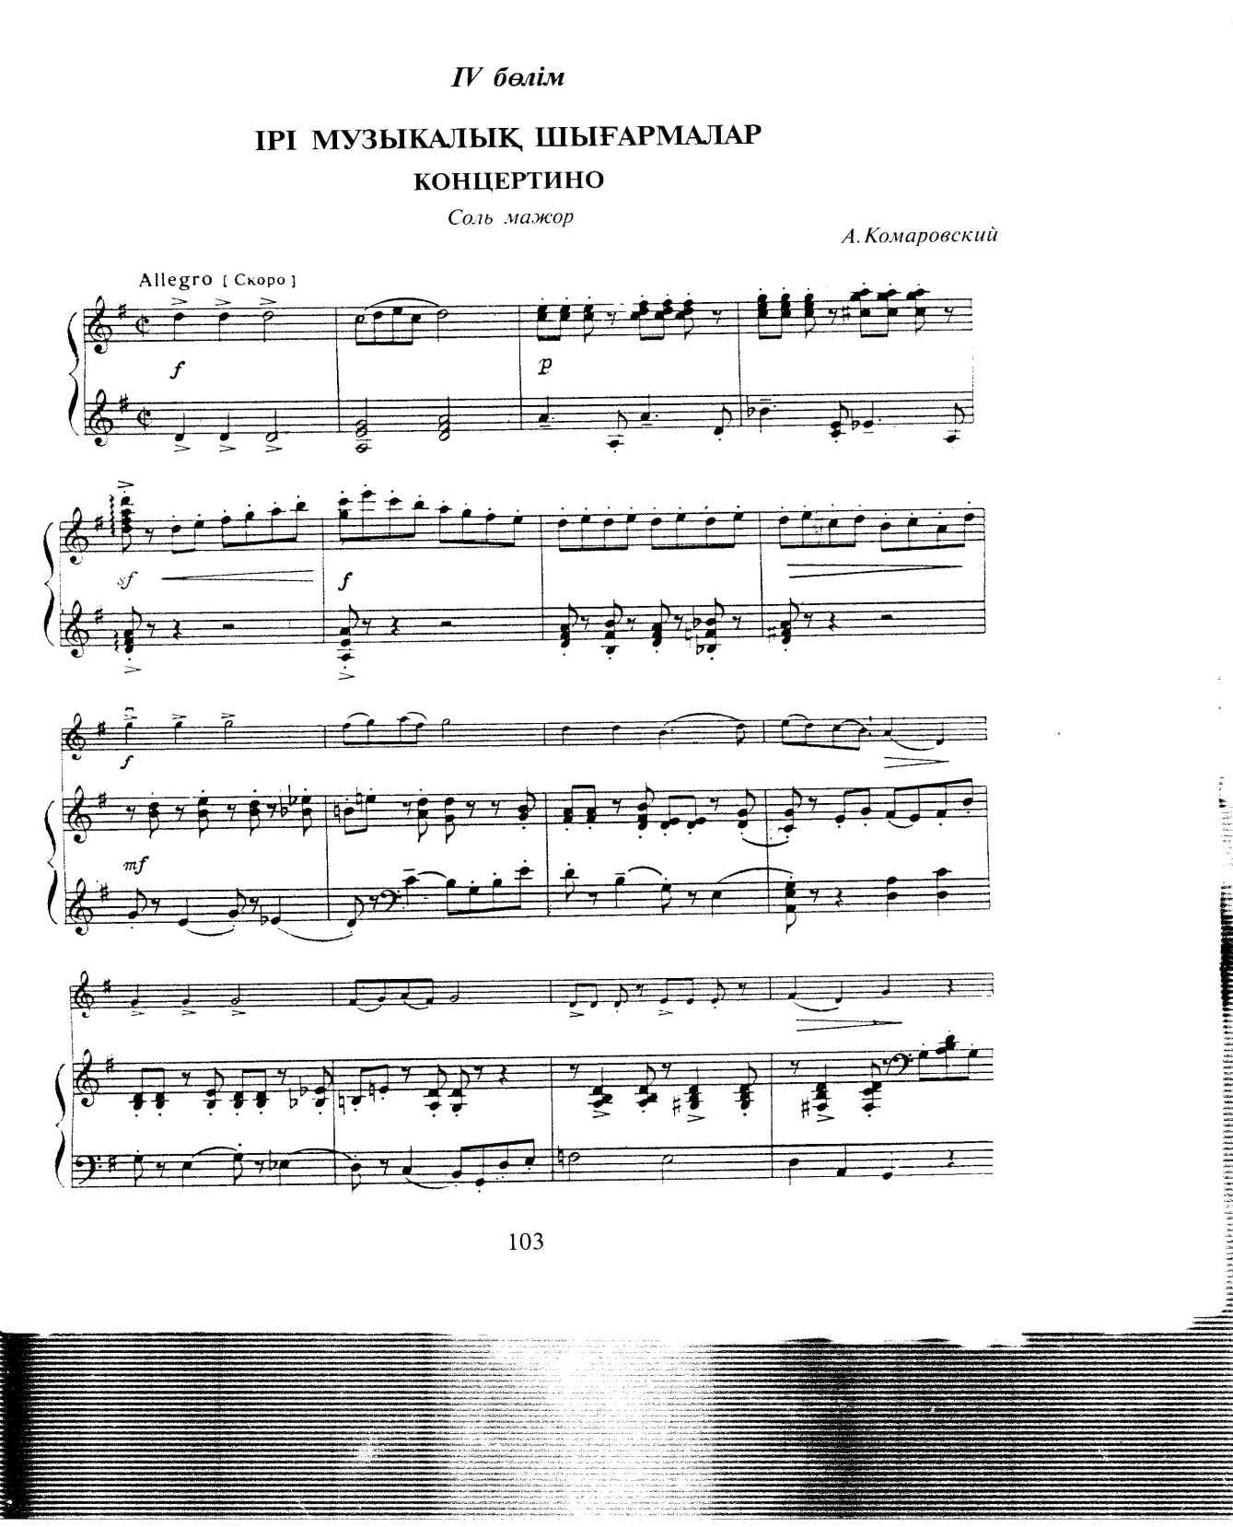

Күрделі шығармаларды ойнау барысында бастапқы қиындықтардың бірі-ол туындының біркелкі ойыны мен бөлек бір эпизодтарын сезініп оларды бір-бірімен байлыныстырып отыруы және де әр түрлі тәсілдерді орындауы әрі музыканың шығармашылық мазмұнын түсінуіне байланысты.
Бұндай шығармаларды орындаған кезде оқушы өз ойынынан ләззат алуы тиіс және оқушы эмоцияналдық және физиологиялық жағынан да дайын болуы қажет. Орындалатын шығарма музыкалық образдары орындаушыға әсерлі, қарқынды немесе жәй, сазды яғни серпілісті қандай көлемде болуы керектігін хабар береді. Жоғары регистрде кіші серпілісті жиі вибрация, ал төменгі регистрде кіші және жиі вибрация орындау орынсыз екенін ескертеміз. Әдетте, жиі тербелістер өте жай фразасын орындауда, ал көлемді тербелістер қатты және өте қатты фразасын орындаған қажет. Контиленді сипаттағы пьесаларды орындағанда көлемді вибрация, яғни көлемді, ал сезімді шығармаларда серпіліс тербелісі жиелейді. Бұнда штрихтік шеберлікте штрихтері екіге бөледі: негізгі; аралас штрихтар негізгі штрихтар үш түрге бөлінеді: сазды немесе созылмалы; қысқа немесе үзілмелі:секірмелі немесе лақтырмалы; сазды немесе созылмалы штрихтар: деташе, легато, портато: Қысқа немесе созылмалы штрихтар: мартле, нық стакатто, "Виотти- штрих"; Секірмелі немесе лақтырмалы штрихтер; спикатто, ұшпалы стакатто, рикошет.
- Деташе- ноталар бірінен соң бірі байланыспай, әрқайсысы бөлек бірқалыпты орындалатын штрих.
- Легатоны- орындау үшін бұл штрихпен күнделікті көп дайындалу керек. Ысқыштың бір қозғалысына бірнеше дыбыс. Ысқыш бағытында ноталар саны бірдей болғанда дыбыс күшейген сайын ысқыш бөлігі бірте-бірте ұзарады, ал бәсеңдегенде қысқарады, осылай легато штрихын дамытып, нығайтып, оқушы дайындалады. Ойын барысында легато бір дыбыстан екінші дыбысқа жұмсақ, сазды әрі байқаусыз өтуі керек. Сол қолмен оң қолдың үйлесімділігіне үлкен көңіл аудару керек. Ысқышты бөліктерге дұрыс бөлу қажет, яғни ысқыш нотада неше лига болса, сонша тең бөліктерге бөлінуі қажет.
- Стакатто- қысқа мартле штрихтары бірігіп бір бағытта орындалатын үздік- саздық штрих. Әдетте қобызды стаккатаны ысқыштың жоғары бағытында орындайды. Стаккатто штрихымен жұмыс істегенде әрі созыңқырай итеріп және итеріп болған соң ысқышты жайлап жүргізіп шығу керек.
- Мартле- штрих деташе штрихының бір түрі. Деташе штрихынын айырмашылығы дыбыс өткір, үздік- сазды шығады. Марле қиын штрихтардың бірі. Бұны үйрену басқа штрихтардың үйренуде көмек болады. Оларға форшлаг, трель, мордент және группетто таңбалары жатады. Форшлаг дегеніміз- ұзақтығы негізгі өлшемнің ішіне еніп, жылдам ойналатын белі көлденеңінен сызылған сегіздік не он алтылық ұзақтықтар.
Өз тәжіребиелерде осындай шығармалармен шығамыз. Әр-бір дыбыстан соң дыбыстың жалпы ұзақтығының жартысына тең үзіліс жасалады.
Үзіліс кезінде босаған қол келесі екпінге дайын болуы керек. Ойналатын күрделі шығармаларда кездесетін штрих түрлері музыкалық шығарманың жеке ноталарын немесе әуеннің белгілі бір айналымдарын құбылту, түрлендіру үшін қолданатын арнайы таңбалар.
Қобыз аспабын тарту шеберлігін дұрыс меңгеруге, оқушының өнерге деген ынта – ықыласын өсіріп, эстетикалық талғамын арттырады. Музыканы дұрыс тыңдап, тереңдей түсіне білуге тәрбиелеу болып табылады. Сол себепті, оқытып, үйрету сабақтары қобыз репертуарының озық үлгілері негізінде, біртіндеп белгілі бір жүйемен жүргізілгені орынды. Қобыз тартудан бұрын оқушының аспапты ыңғайлы ұстап, дұрыс отырып үйренуінің мәні өте зор. Оқытушы мұны жеті қадағалап, әркез назар аударып отыруы тиіс. Қобызшының жалпы музыка танымы аспапты игеру тәсілдерімен тығыз байланыста қатар дамып отыруы қажет. Қобыз тарту өнерінің шыңы, өнерді мұрат тұтқан жас өнерпаздың дәстүрлі орындаушылық ерекшеліктері мұқият үйренуі – болашақ шеберлікке апарар жолдың алғашқы сүрлеуі болмақ. Осыған орай, оқытушы сабақ барысында шәкірттің ой – өрісі мен қабілетіне қарай күй өнерін жан – жақты талдап, тереңдете түсіндіріп, отыруы тиіс.
Болашақ қобызшы үшін өз бойындағы импровизаторлық қабілетін оятып, оны әрі қарай дамытудың өзіндік мәні бар.
Бұл – өнерге тән қасиеттерінің бірі. Оқушының сан түрлі шығармаларды қобызда күйсандықтың сүйемелдеуімен орындап, музыка мәдениетінің озық үлгілерімен кеңінен танысуы оның ой шеберлігін артып, ой – өрісінің кеңейе түсуіне игі ықпал етеді. Бұл істі тыңғылықты жүзеге асыру үшін оқытушы оқушыны осы орындаушылыққа өнердің қыр – сырына тиянақты түрде баули білуі керек. Оқушы орындаушы – музыкант ретінде аспапта ойнау процессі арқылы қалыптасып, жетіледі. Сондықтан, оқытушының сабақты творчестволық шабытпен тартымды әдіс – тәсілдермен, методикалық тәсілдерді, эстетикалық тәжірибенің озық үлгілерін ұтымды қолдана білу керек.
3.2 Аккордтарды орындау.
Ысқыштың бір бағытында екі немесе үш дыбыстан тұратын аккордтарды орындау үшін ішектерді мүмкіндігінше бірден іліп алу керек. Дыбыс сықырлап, ащы шықпау үшін ішектің қандай да болса, біреуінің қатты шығуының қажеті жоқ.
Төменде көрсетілген штрихтарды кейбір ноталарға ерекше көңіл бөлу керек, бұларды ысқыштың бөлігімен орындау кажет.
Бұл білезік, білек және иықтың қатысуымен ысқыштың жеңіл қозғалысының арқасында орындалады. Аккорд дыбысының кең және толық шығуы сұқ қолдың көмегімен емес, бүткіл қолдың және ысқыш салмағымен орындалады. Қолдың салмағымен дұрыс үлестіріп ішекке неғұрлым қаттырақ басса, соғұрлым аккорд дыбысы толығырақ шығады.
Ысқыш қазғалысында шынтақ жоғары көтерілмей, білезік ішке бүгілмеуіне назар аударуымыз керек.
Күрделі шығармалар орындаған кезде ысқыштың кішкентай бөлігімен орындауға болады.
Ұстамды аккордтарды орындағанда білезіктің міндетті түрде арпеджиолық орындайтын аккордтың бірінші дыбысын оның ұстамды бөлігімен байланыстыру керек. Дыбыс диапазоны толық шығу үшін білек білезіктің қозғалысына көмектесу керек. Ысқыштың жоғары бөлігімен жоғары бағытта орындаған кезде, қолды кішкене төменірек, білезікті керісінше жоғары ұстау қажет.
Ысқыш ішекке бұрашталып түседі. Тез темпте орындаған кезде, ысқыш ұзындығы кішірек болу керек, бірақ дыбыс шықпайтындай өте қысқа болмағаны жөн. Егер аккордтардың көп санын тез темпте бүткіл штрихтарды төмен бағытта forte дыбыстылығында орындаса, онда барлық үш ішекке де қысқа да қайратты штрихтармен соғып орындау керек.
Тез темпте орындалатын пассаждарды жоғары және төмен штрихтармен орындағанда, білезікті биік және бос ұстау керек.
Ысқышты өте жәй басып, ешқандай ішектің дыбысын бөлмей орындау керек. Білек пен білезікті бос ұстап, штрихты ысқыштың басында қайратты дыбыспен орындау қажет етеді.
3.3 Күрделі формада жазылғанА.Жұбановтың
«Жез киік» күйін талдау.
Ахмет Жұбанов ғалым, педагог, композитор, орындаушы және ұйымдастырушы ретінде қазақтың музыкалық мәдениетіне сіңірген еңбегі ұлттың мәдени рухани шежіресіндегі ең көрнекті белестердің бірі.
А. Жұбановтың "Ария", "Романс", "Көктем" сияқты аспаптық шығармалары скрипкада, қобызда, виолончел және басқа да аспаптарда орындалады.
Ахмет Жұбановтың «Жез киік» күйінде композитор ең алдымен Ықылас күйінің мелодиялық өрісін, диапазонын түпнұсқадағы түрінен әлдеқайда кеңейте, дамыта түседі.
«Жез киік» шығармасын орындау барысында ысқышты дұрыс үйлестіре отырып,ж оғары бағыттағы штрихпен жұмыстанамыз. Позициялық дыбыс ауқымдылығы,ысқыш бағытының бірқалыпты алмасуы,ысқышты дұрыс ұстап, жүргізу тәсілдерін үнемі қөзден таса қылмай қадағалап отыруымыз керек.Оқушының орындау барысында қозғалыс жылдамдығындағы білек пен білезіктің қозғалысын,ысқышты өте жеңіл, бірақ берік ұстауы абзал. Жоғары бағытта штрих аяқталуға көмектесетін шынашақтың қимыл уоординациясы сақтап, ысқышты саусақтармен ұстап, өздігінен қалыпқа келтіріп, фразаларды орындау кезінде ұзын, ұстамды ля дыбысын салмақты орындау қажет. Динамикалық белгілерді қадағалай отырып, дыбыс серпінділігіне назар аударып, ішектен ішекке ауысқан кезіндегі иық, білек, білезіктің қимыл-қозғалысы айқын орындалады.
«Жез киік» күйін көне қыл қобызда және жаңа прима қобызда орындалады.Бір күй екі аспапта әр түрлі үнмен естіледі. Қыл қобызда орындалғанда оның қоңыр үні адамды арбағандай сезімде болады. Ал прима қобызда орындалған «Жез киік» күйі фортепианомен үндесіп, шауып бара жатқан киіктерді елестетеді.
Жез киік.
«Жез киік» күйі – қазіргі заманғы қобыз музыкасының көркемдік құндылық тұрғысынан шоқтығы биік үлгілерінің бірі. Халық жадында, ұрпақтан ұрпаққа мирас болып жеткен туынды айрықша сюжеттік және музыкалық ерекшелігімен қызықтырады.

Күй атаулының дүниеге келтіретін себептің баршасы халық санасында күй аңызы түрінде сақталып, таралып отырғаны белгілі. Бұл жөнінде академик А.Жұбанов: «Жез киікке» арнаған күйінде композитор өз ойын, сезімін бейнелейді. Оптимистік шабытқа толы күй. Күйді тыңдағанда оның мелодиялық сазының басынан аяғына дейін ширағы және сымбатты болып келетініне, өмірге деген сүйіспеншілігіне бас иген автордың таланты» – деп еді.

4. Қорытынды
Болашақ маман иесін тәрбиелеу өнер мектебінің бастауыш кластарының табылдырығынын басталады. Ұлттық қобыз аспабымыз бүгінгі мәдени өмірінің талабына сай жетіле түсуде. Қазіргі таңда қобыз тарту өнерінің мектебі қалыптасып- оқу процессінде олар орны ерекше. Еліміз білім, тәрбие беру ісіндегі басты мақсатымыз- рухани жан дүниесі биік жеке тұлғаны қалыптастыру. Ал тұлғаны музыкаға тәрбиелеу дегеніміз- ол баланың бойында белгілі бір қызығушылығын ояту, қажетті құндылық бағдарын саның ішінде пайдалы іс- әрекеттерді қалыптастыру дарындылық көзін ашу деген сөз.
Оқытушы сабақ өткізу барысында оқушыға үнемі орындалатын шығарма туралы ауызша ақыл- кеңес айтумен бірге оны өзі жоғары көркемдік дәрежеде орындап беруі керек. Сахна шеберлігіне даярлау біздің міндетіміз. Халқымыздың ұлттық музыка аспаптарының ішінде қобыз құрылысы, ойналу тәсілі күрделі қоңыр сазды тылсын үні адамның жан дүниесіне табиғи әсер қалдыратын ерекше аспап.
Бүгінгі таңда қайта көркейген лайықты орнын алған музыкалық аспабымыз өткеннің ескерткіші ғана емес, күнделікті мәдениетімізді дамытатын, сахнада орындауда сахнаның жарын ашатын, рухани құндылық ретінде сақтауымыз керек.
Өнер – адамзат баласының бүгіні мен болашағы. Қазақтың ұлттық аспабы қобыз бүгінгі мәдени өміріміздің талабына сай жетілдіре түсу мен үн сапасын арттырудың музыкалық – оқу процессінде алар орны ерекше.
Оқушыны оқыту – үйрету тұрғысынан алғанда, алдымен ысқышты дұрыс жүргізіп алмайынша, біз аспапты әрі қарай дамыта алмаймыз.
Саз мектептерінің алға қойған мақсаты: білімді де, білікті, тәуелсіз мемлекетіміздің болашағы үшін қызмет ететін оқушы – орындаушы даярлау болып табылады.
Қазіргі кезде біздің оқушыларымыз заман талабына сай қалалық, облыстық және республикалық деңгейде өтіп жатқан концерттік шаралар мен байқауларға онлайн түрде қатысып, жүлделі орындар алып, орындаушылық деңгейлерінің жоғары екенін көрсетіп, дәлелдеп жүр.
Қолдарына алғашқы рет қобыз аспаптарын ұстап, үйреніп жүрген оқушыларымды болашақта елге елеулі, халқына қадірлі, өнерді жоғары бағалайтын азаматтары болады деп ойлаймын.
Шебер орындаушы бір қағыспен –ақ тұтас бір әлем туғыза алады, болмаса, сол қолдың бір саусағымен шығарманың мазмұнына тірек бола алады. Музыкалық өнерден хабары бар жасөспірім, әрине мәдениетті, эстетикалық талғамы зор, ұлттық музыкамызды әлемдік деңгейде көтере алатын –еліміздің болашағы деп сенемін.

5. Пайдаланған әдебиеттер:
- Қ.Р.Білім туралы заңы. Алматы, 2009 ж.
- Қ.Р.Білім Мемлекеттік стандарты.
- Қ.Р.Кешенді тәрбие бағдарламасы.
- Ахметова. А. «Қобыз үйрену мектебі» Алматы, «Өнер» 2007ж.
- Бекенов У. «Өркен жайған қобыз өнері». Алматы. 1980 ж.
- Ф.Балғаева «Қобызға арналған пьесалар» Алматы «Жалын» 1978ж
- Бисембаева З. «Қобызға арналған пьесалар». Алматы. Өнер. 1985ж
- Гарлицкий М. «Педагоги –скрипачи –детям средние и старшие классы ДМШ» Москва 1985 г.
- Гарлицкий М «Шаг за шагом» . Методическое пособие для юных скрипачей. ( приложение) клавир.
- Ерғалиева А.Т. «Қобызға арналған шығармалардағы кездесетін кейбір штрихтар» Орал, 2005ж.
- Еспаев Ә. «Ақсауле» Алматы. Мектеп 1967ж
- Жұмабекұлы Ә. «Қылқобызға арналған хрестоматия» Алматы, «Білім» 2009ж
- Молдакаримова Г. «Играет Г.Молдакаримова» (Учебное пособие), Алматы, 2015г.
- Мұсақожаева Р. «Қобыз бен фортепианоға арналған пьесалар». Алматы Дайк – Пресс, 2002ж
- Нұрымбетова Ж.И. «Қобыз үйреңгің келе ме?» Орал, 2010ж.
- Нуралиева А. «Қобызға және фортепианоға арналған пьесалар» Алматы, 2008ж
- Республикалық ғылыми «Ұлағат» журналы 2004 жыл.
- Республикалық ғылыми «Музыка әлемінде» журналы 2005 жыл.
- Тезекбаев Д. «Қобыз үйрену мектебі» Алматы, 1980ж.
- Тоқтағанов А. «Күй мәдениетіндегі кейбір жұмбақ сырлары». Алматы «Жазушы» 1993 жыл.

6. Қосымшалар.
Қосымша 1.
Ашық сабақ тақырыбы: « И.С.Бах «Гавот» шығармасымен жұмыс».
Оқушы: Қанат Алтынай 2 класс.
Фортепианода сүйемелдейтін: Н.Л.Котляревская.
Ашық сабақ мақсаты: 1. Композитордың шығармашылық өмір жолдарын таныстыра отырып, жаңа шығармамен таныстыру.
2. Оқушыны ойлауға үйрету.
3.Динамикалық белгілерге көңіл бөлу.
Білімдік мақсаты: Оқушыны шығармамен жұмыс жасай білуге үйрету. Сабақта үйренген шығармаларды жаттау үшін үй жұмысына өз бетімен еңбектенуге баулу.
Тәрбиелік мақсаты: Оқушыға берілетін шығарманы дәріптей білуге тәрбиелеу.
Көрнекіліктер: Плакаттар, оқулықтар, суреттер.
Музыкалық материал: 1. Гамма (D-dur)
2. Л.Обер «Тамбурин»
І. Қызығушылығын ояту: Ашық ішекте ойнап көрсету. Ашық ішекте п,v (алма кезек) ысқышты жүргізу тәмілдерін алу.
Нота ұзақтықтары 4/4 өлшеммен ашық ішекті жүргізу.
А) Гамма (D-dur) ойнату.
Ә) екі нотаны бір ысқышқа алып ойнау
Б) Үш нотаны бір ысқышқа алып ойнау
В) Төрт нотаны бір ысқышқа алып ойнау.
Динамикалық белгілерге сұрақ? Р,РР,F, FF, sf, mp, mf – нені білдіреді.
Қазақ халқының қандай музыкалық аспаптарын білесің?
(жетіген, домбыра, қобыз, сазсырнай, шертер).
Қобыз аспабының қандай түрлерін білесің?
(қыл қобыз, альт қобыз, прима қобыз, нар қобыз, контрабас қобыз)
ІІ. Қобыз тарту өнерінің негізі – қобызда емес домбырада жалпы қазақ халқының аспаптарында орындалатын жанр.
Сабағымызды жалғастыра отырып, бүгінгі тақырыбымыз:
ІІІ. Иоганн Себастьян Бах «Гавот» шығармасын талдаймыз.
Алдымен, композитордың өмірьаянымен таныстырып өтейін.
Иоганн Себастьян Бах 1685 жылы 31 мартта Эйзенахе деген облысында дүниеге келген.
Сонау ХVІІІ ғасырдағы неміс халқының композиторы. Кішкентайынан музыкаға әуес болған. Тоғыз жасында Иоганн Себастьян Бах жетім қалады. Бірақ, ағайындары көп болады. Ол үлкен ағасының қолында тәрбиеленеді. Оны тәрбиелеп өсірген ағасы Иоганн Крисафа деген. Тоғыз жасынан бастап алғашқы мұғалімі, Ордуфе деген музыкант болатын. Ол орган аспабын үйреткен. Он бес жасында ағасының қарауында болмайын деп, өзіне өмір жолын таңдап, 1700 жылы Люксенбург қаласына келіп, өте дарынды дауысымен «Хор» бөліміне оқуға түседі. 1703 жылы оқуын аяқтап, сол жылы скрипкаға оқуға түседі. 1704 жылы Арнштадт қаласына келіп, церковьқа жұмысқа орналасады.
Музыкалық аспаптарда ойнайтын шығармалар жаза бастады. Өмірінің бірінші жылын вокалдық шығарма жазып бастаған, органда, клавирде, скрипкада, оркестрмен орындалатын шығармалар жазып кетті.
Көбінесе, Прелюдия, Инвенция, Би жанрында пьессалар жазған. Оның жазған шығармалары: «Прелюдия фуга ля минор», «Фантазия» және фуга сынды полифониялық шығармалар. 1750 жылы 28 шілдеде дүние салды.
ІV.Иоганн Себастьян Бахтың шығармасы «Гавот». Бұл жәй биленетін би. Ақ сүйектер билейтін көбінесе үлкен балдарда, мерекелік шараларда биленеді. Негізгі би циклы төрт бөлімнен тұрады: «Сарабенда», «Гавот», «Экоссез», «Жига».
V.«Гавот» шығармасының өлшемі: ¾ болғандықтан, сол ырғаққа арнаулы жаттығулар жасаймыз.
(1-ге, 2-ге, 3-ке санап, бірнеше рет аспаппен ойнау).

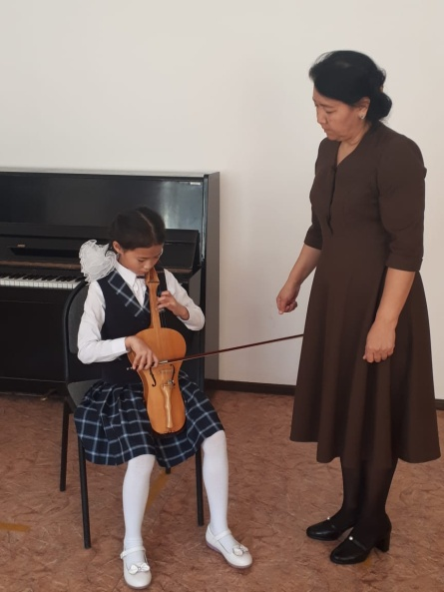

Сондай - ақ "Гавот" шығармадағы секвенцияны бөліп көрсету (2,3 тактіде).
Шығарманың екпінін талдау. Сұрақ-жауап тісінде Екпін деген не? Сұрағына оқушы өзі жауап беру керек. (Екпін шығарманың әртүрлі жылдамдығын білдіреді. Мысалы: Allegro- тез екпін, largo - жәй т.т.)
П, V ысқыш бағытымен жұмыс.
Қорытынды: Шығарманы соңына дейін талдап, орындауы керек.
Үйге тапсырма: 1. Оң қолдың ысқышты жүргізу бағытын қадағалау;
2. Сол қол саусақтарының еркін жүруін қадағалау.
3.Үй тапсырмасын пысықтау. Реферат жазып, репертуар жинау.
Сабақ соңында оқушының күнделігіне баға қойылды.
Пайдаланған әдебиеттер:
Ахметова. А. «Қобыз үйрену мектебі» Алматы, «Өнер» 2007ж. Гарлицкий М. «Педагоги –скрипачи –детям средние и старшие классы ДМШ» Москва 1985 г.
Молдакаримова Г. «Играет Г.Молдакаримова» (Учебное пособие), Алматы, 2015г.
Тезекбаев Д. «Қобыз үйрену мектебі» Алматы, 1980ж.

Қосымша 2.
Ашық сабақ тақырыбы: «Оқушының сауатын ашу бағытындағы өздігімен штрих қойып үйрену».
Оқушы: Сапет Айжұлдыз. 3 класс.
Фортепианода сүйемелдейтін: Н.Л.Котляревская.
Ашық сабақ мақсаты: Оқушы нотаға қарап, өз бетімен штрих қойып үйренуге баулу. Әр түрлі динамикалық, екпін белгілерін үйренуге көңіл бөлу.
Тәрбиелік мақсаты: Оқушының өз халқының музыкалық шығармаларына деген сүйіспеншілігін арттыра отырып, тың шығармаларды дәріптей білуге тәрбиелеу.
Көрнекіліктер: Блокноттар, оқулық, шығармаларды тыңдау, оқушының биі.
Музыкалық материал: 1. Гамма орындау.
2. А.Варламов «Красный сарафан»
3. Н.Байділдаев «Тәй-тәй»
Ұйымдастыру бөлімі: Ашық ішекте ойнау бағыты. Ысқышты алма кезек жүргізу тәсілдері. Күй таспаның екпін белгілерін тыңдау. Оның жәй, жылдам, орташа екпіндерді айыра білу.
Ең алдымен, Айжұлдыз саған сұрақ қойғым келеді. Қандай динамикалық белгілерді білесің? (р,рр,f, ff, sf, mp, mf).

"Қызыл сарафан" Б.Варламов.
Әрі қарай сабағымызды жалғастыра отырып, «Оқушының сауатын ашу бағытындағы өздігімен штрих қойып үйрену» атты тақырыбымыздың мақсатын ашуға тырысайық.
Алдымен, жаңа сабағымыз Қазақтың халық әні «Қамажай». Сонау ғасырларда әрбір ғасырдың кезеңі бар. Сол кезеңнің тұрмыс жағдайларына байланысты айтылған. Жалпы «Қамажай» қыздарға арналған ән. Бұл лирикалық ән:
«Басында қамажайдың бір тал үкі
Айрылып, қамажайдан болдым күлкі,
болдым күлкі».
Бұрыңғы кезде қыздар қазақтың салт дәстүрін жақсы сақтап, бастарына үкі тағып өзіміздің дәстүрлі ұзын көйлегімізді киіп, аяқтарына мәс киіп жүрген.

Біздің ел аузында айтып жүрген «Жайдарман», «Дедімай-ау», «Сәулем-ай», «Қамажай», «Маусымжан» әндерінің бәрі қыздарға арнап шығарылған әндер.
Қазақтың ұлттық ойындарында «Алтыбақан», «Ақсүйек» т.б. ойнаған кезде айтылатын осы әндер. Қыздырға айтылған ән болып табылғанымен, бұл әндерге билеген. Қазір олай болса, осы әндердің әуендерін тыңдайық. Бұл әндер халық аузында ұрпақтан-ұрпаққа жалғасып келген.

"Қамажай". Қазақтың халық әні.
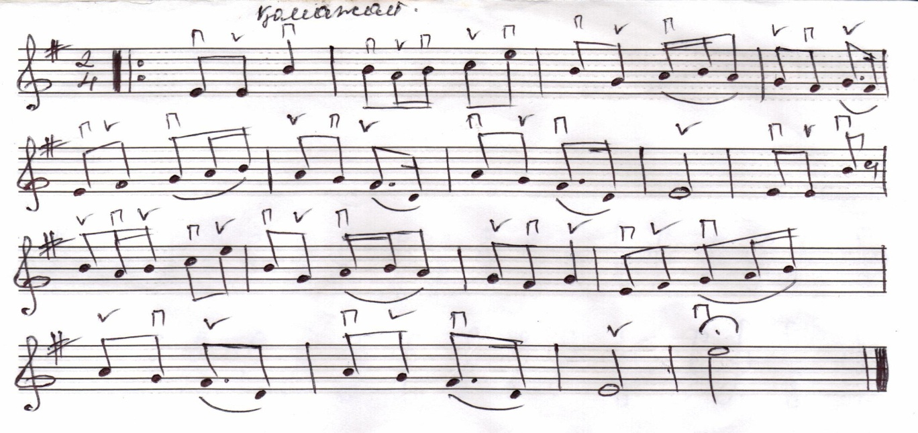
Шығарма соль мажорда жазылған оны басындағы кілттік белгіге, содан соң аяққы нотасына қарап анықтаймыз. Соль мажор мақамында бір белгі бар, ол фа диез.
Диез дегеніміз-нотаны жарты тонға жоғарлату белгісі, ал бемоль –керісінше нотаны жарты тонға төмендету белгісі.
Шығарма 2/4 өлшемінде жазылған. Екпіні орташа. Шығарманы ауызша талдап, штрихтарды оқушының өзі қояды.
Сабақтың соңында оқушы шығарманы толық фортепианоның сүйемелдеуімен орындап береді.
Қорытынды: Өткен тақырыпты пысықтау, сұрақтарын қайталау. Оқушының күнделігіне баға қойылды.
Үйге тапсырма: 1.шығарманы қайталау, 2. Оң қол, сол қол қойылымына көңіл бөлу, 3.тақырып бойынша сурет салу.
Орал қаласындағы №1 Балалар өнер мектебіндегі қобыз класының тыныс-тіршілігі осындай. Жас өнерді жәй қоятын бұл бұлақтың көзін ашу біздер үшін абыройлы міндет.

Пайдаланған әдебиеттер:
Ахметова. А. «Қобыз үйрену мектебі» Алматы, «Өнер» 2007ж. Гарлицкий М. «Педагоги –скрипачи –детям средние и старшие классы ДМШ» Москва 1985 г.
Молдакаримова Г. «Играет Г.Молдакаримова» (Учебное пособие), Алматы, 2015г.
Тезекбаев Д. «Қобыз үйрену мектебі» Алматы, 1980ж.

Қосымша 3
Сабақтың тақырыбы: «Шығармаларды орындаудағы дыбыс шығарумен жұмыстану».
Сабақтың мақсаты: қобыз ойнауда сапалы дыбыс шеберлігін дамыту.
Оқушы: Зинуллина Айша 4 сынып.
Сабақтың міндеті:
1) Шығармашылық белсенділіктерін арттыру. Музыка арқылы адал, сезімтал, шығарманың құрылымына қарап, оны музыкалық бөліктерге бөліп, ысқышты сым үстінде лигалы ноталарды ойнау арқылы бірқалыпты, әдемі дыбыс шығаруда жұмыстану.
2) оқушының жұмысқа өзіндік шығармашылық көзқарасымен қарауы және өз ойындағы жетістіктерімен сезімдерін әңгімелей отырып, бағалауға талаптандыру арқылы біліктілігін дамыту.
Көрнекі құралдар: Музыкалық аспап (қобыз, фортепиано), ноталы кітаптар, ноутбук, суреттер, кітаптар.
Сабақтың барысы: Гаммалар мен, жаттығулар мен жұмыс. Музыкалық шығармалардың жалпы техникалық қырларына тоқтау. Қобыз аспабын меңгеруде екі қолдың дайындығы ұдайы жаттығуды қажет етеді. Көп нәтижелерге жету үшін алдымен гаммаларды үш октавада әр түрлі штрихтармен әр сабақ алдында ойнап отыруы қажет.

Гаммаларды ойнап отыру дыбыстың сапалы болып шығуына тікелей байланысты. Сонымен бірге сол қолдың міндеті, яғни, ысқышты сым үстінде жүргізу барысында техникалық жағынан өсу үшін әр түрлі лигалар, деташе т.б. жаттығулармен үнемі дамытып отыруды қажет етеді.
Гаммалар жаттығулармен оқу процессінде ұдайы болуы керек. Әр сабақта оқушы гамма мен жаттығуларды кезектестіре отырып, ұстазға үнемі көрсетіп отырады. А – dur гаммасында жаттығуларды алудан түрлі штрихтармен ойнату.
А.Жұбановтың «Жез киік» шығармасында кульминациялық пассажды ойнау үшін сол қол мен оң қол саусақтарының техникалық дайындығын қажет етеді. Он алтылық ноталар легі және шығарма сипатының тездете ойналуы таза әрі тез алу оқушының қазіргі кездегі дайындықты керек ететін басты мәселе.

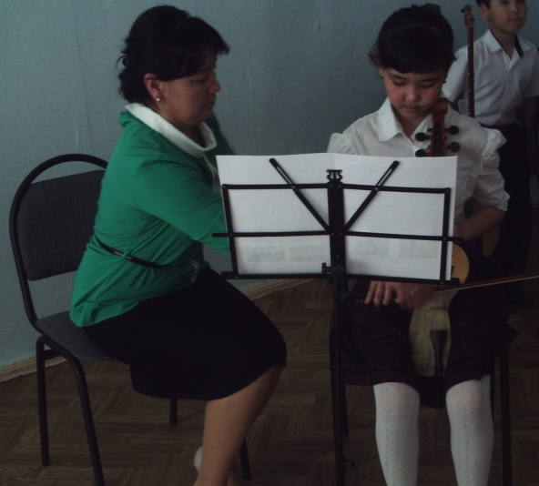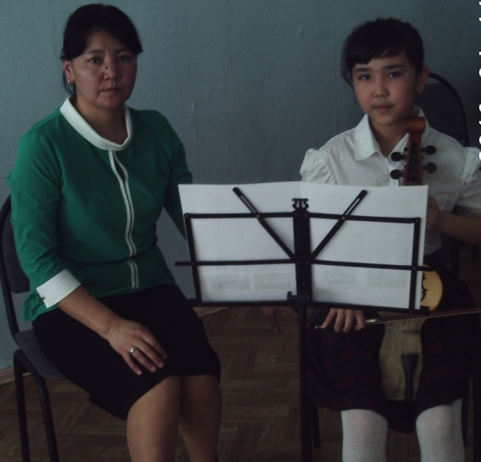

Ал, «Боз айғыр» шығармасында осы сияқты он алтылық ноталар жиынтығын таза алып, дыбыс шығаруда оқушының сол қол саусақтарын ойнатуда ыңғайлы етіп қою, шығармалармен терең жұмысты қажет етеді.
Әр шығарманың өзінің сипаты, ырғағы болады, соны оқушы өзінің ой – өрісін әрдайым шығарманың қисынды логикалық дамуына өрбітіп отыруы
жөн.
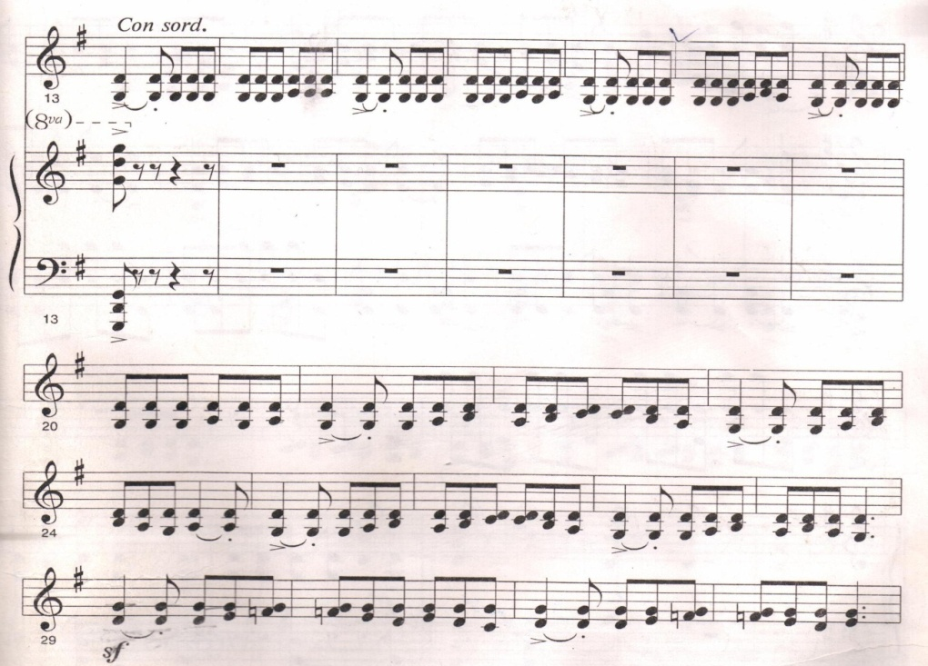
«Боз айғыр» шығармасында ырғақтық жағынан ерекше орын алады. Мұнда тек қобыз сүйемелдеуімен ғана емес, фортепианодада қосалқы әуен түрі жүріп отырады. Сол қол саусақтарының дер кезінде бір қалыпты дәл қойылып ойнауы, орындаушы үшін мәні жоғары. Ойнау барысында кемшіліктер ырғақ пен келесі такттегі ноталарға өз ырғағымен басқа дыбыстарды қоспай ойнап білу.
Вибрация жасау, яғни, дыбысты әсемдеп әрлеуде меңгерген әдістерінің деңгейіне байланысты таза ойнау, дыбыс шығаруларында көрінеді.
Материалмен жұмыс.
А. Жұбановтың «Жез киігінде» музыкалық сөйлемдер легі түрленіп келеді. Әр сөйлеммен дұрыс жұмыс жасауды талап етеді. Жез киіктің таудан тасқа секірген дыбыс түрі өте тез жан дүниені тербетіп отыратын шығарма, күйсандықта алғашқы ноталарының орындалуымен бірге оқушы сол қомпозитордың жан сезіміне үңіле сол күйді бастан кешіргендей болуына қалыпты жағдай тудыра отырып, әуендей толғандырар сезімдердің жүректен шығуын оқушыға ойнап беру арқылы жеткізу.
Мұнда аппликатураны дұрыс қойып 2-3 саусақтарды тез әрі таза алмасуын жаттықтыру керек.
Күй ойнау барысында сол қол мен оң қолдың жұмыс істеуде техникалық ойыны дамиды.
Қорытынды: Талқылауда және жасалынған жұмыс нәтижелеріне өзгертулер енгізу.
Шығарманы басынан аяғына дейін концертмейстердің сүйемелдеуімен ойнап, шығуы ғана емес, әр шығарманың көңіл күйіне сай характерін бере отырып, шығарманың нюанстық белгілеріне қарап, дыбыс шығара ойнауды қадағалау. Вибрацияны алғанда дыбыс тазалығының сапалы шығуына мән беріп отыру.
Дыбысты сапалы шығаруда ысқышты музыкалық сөйлем фразаларына қарап жүргізу. Ноталық тексті жәй құрғақ оқып шықпай өзінің жан дүниесінің сезімін, жүрекпен сезіне ойнауын қоса білсе, онда шығарма әсем сазға айналары хақ. Орындаушылық – тек қана адамның сезінуі ғана емес және шығармашылық ізденіс арқылы келетін, дүние екпін тапсырмалары мен ұсыныстарымен алмаса, отырып, талқыға салу.
Бүгінгі өзінің сабақта алған сезімдері мен көңіл күйі қандай деңгейде екені жайлы, сонымен өзінің жетістіктерімен орындаушылық қырларына қандай ұсыныстар айтар едің деген сұрақтар мен ұсыныстарын нәтижелеу.
Үйге тапсырма: Оқушыға шығарманың орындалуындағы дыбыс шығарудағы вибрация мен ысқышты ішек бойындағы ауысуындағы кейбір қиындықтары іске асырылуына мүмкіндік беруі қажет.
Жаңа тақырып «Боз айғыр» шығармасына он алтылық ноталар легінің тез жүруіне жаттығуларға дайындалу, жаттығулар беру.
Оқушыны ізденушілікке тапсырма, өзінің таңдаған шығармасын.
Пайдаланған әдебиеттер:
Ахметова. А. «Қобыз үйрену мектебі» Алматы, «Өнер» 2007ж. Гарлицкий М. «Педагоги –скрипачи –детям средние и старшие классы ДМШ» Москва 1985 г.
Молдакаримова Г. «Играет Г.Молдакаримова» (Учебное пособие), Алматы, 2015г.
Тезекбаев Д. «Қобыз үйрену мектебі» Алматы, 1980ж.
